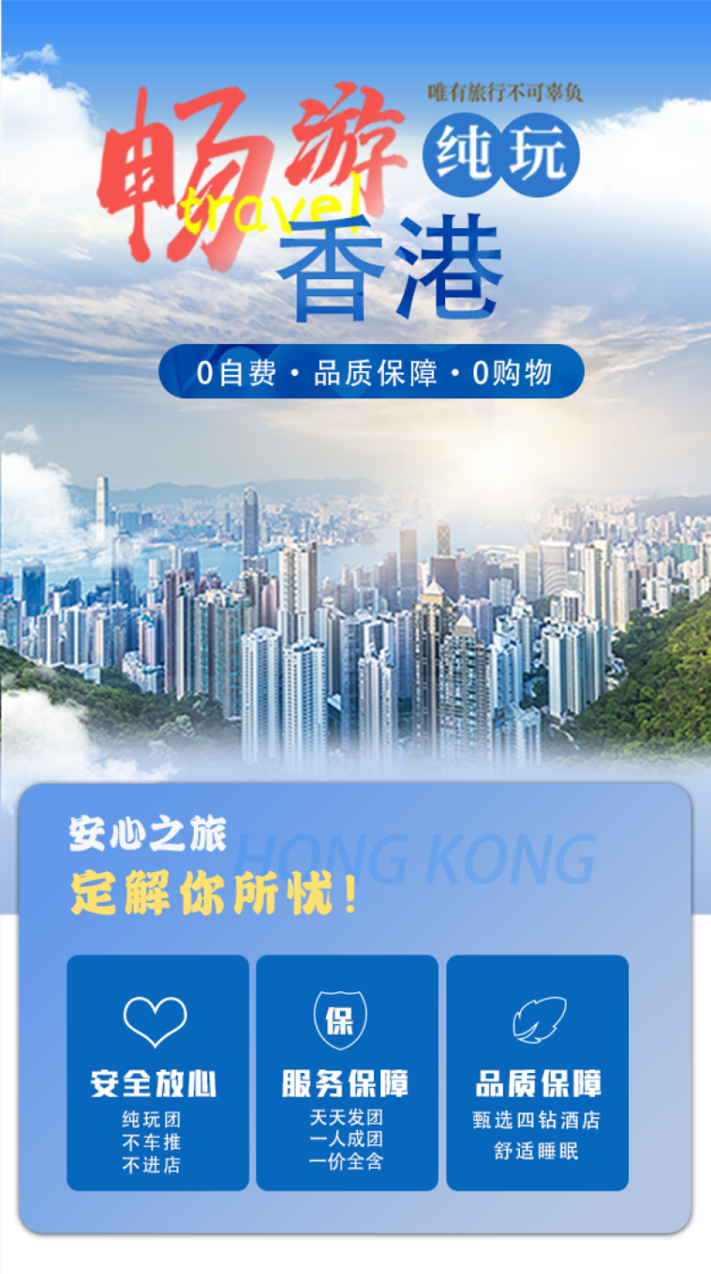

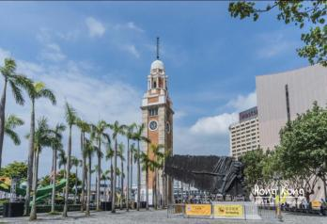

香港高端四钻纯玩游：
线路:香港观光一天

行程安排
第一天 | 深圳-香港 | 香港黄大仙 30 分钟、星光大道、酒楼用中餐、西九文 化区之艺术公园/香港故宫文化博物馆、太平山顶 60 分 钟、会展中心和金紫荆广场 15 分钟、中环摩天轮、中 环码头乘天星小轮、尖沙咀钟楼观赏维港景色和尖沙咀 海港城DFS附近自由活动(约 60 分钟) 可以自由安排时间， 晚餐自理 | 中餐：香港酒楼  晚餐： 自理
早上 8:30 分莲塘新口岸集合过关后在导游和领队的带领下乘坐旅游大巴前往香港。
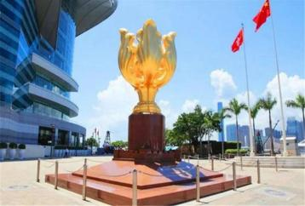
【黄大仙祠】 (约 30 分钟)
黄大仙祠 ，在中国有两个 ，分别是广州黄大仙祠和香港黄大仙祠 ，香港黄大仙祠又名啬色园 ，始建 于 1945 年 ，是香港九龙有名的胜迹之一 ，是香港最著名的庙宇之一 ，在本港及海外享负盛名。广 州黄大仙祠 [1] 始建于清朝已亥年 ，即公元 1899 年 ，是广州宗教圣地之一。
【西九文化区之艺术公园】【香港故宫文化博物馆】 (外观约 30 分钟)
西九文化区之艺术公园三面环海 ，一踏入公园 ，扑面而来的浓浓的文化艺术气息 ，体现了这个文化 区的独一无二 ，香港故宫文化博物馆也位于此 ，是香港新的网红打卡景点。
于香港酒楼用午餐 (约 30 分钟)
【海港城尖沙咀DFS附近自由活动】 (约 60 分钟) 可以自由安排时间
海港城为香港最大型的购物中心 ，集购物、美食、娱乐、 景观于一身 ，在维多利亚港海旁耸立五十 多年至今，与香港一同成长，是香港一个不可或缺的名胜。香港广东道店是全港最大的 DFS 旗舰店， 提供全港最大的一站式购物环境及多元化产品系列 ，汇集世界著名品牌店 ，是时尚达人必到的购物天堂。 国际名牌手袋、衣履皮具、珠宝钟表、化妆护肤品均是极尽华丽的选择 ， 100 多个世界顶级 品牌齐聚一堂，相比国内节省 10%－40%的免税价格，更独家限量版，件件都是顶级名牌的最新力 作 ， 限量稀有 ，值得珍藏。
尖沙咀钟楼在海港城附近 ，游客可根据自身需求选择前往尖沙咀钟楼自由活动或海港城购物天堂自 由活动 ，共约 1 小时。
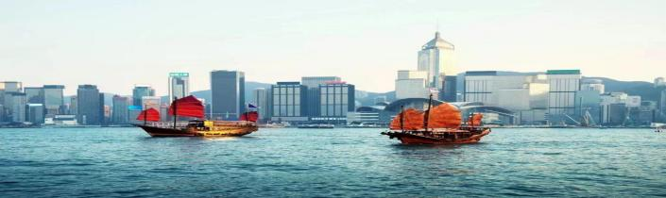

【太平山顶】 (约 60 分钟) 不含景点蜡像馆门票
太平山顶香港最高点，是游客必到的旅游点，乘车抵达山顶 ，山顶一带更是官绅名流的官邸所在地， 在这里可以俯瞰维多利亚港的香港岛、九龙半岛两岸 ，在古式古香的狮子亭和空旷怡人的山顶公园 是太平山顶的最佳观赏位置。
香港杜莎夫人蜡像馆 (不含票) ，位于中国香港太平山顶凌霄阁 ，是专门展览名人蜡像的博物馆。 杜莎夫人蜡像馆总馆位于英国伦敦 ，香港分馆于 2000 年开幕 ，展出约 100 尊国际、 中国及中国香 港名人的蜡像。包括前中华人民共和国国家主席胡锦涛、篮球明星姚明、足球明星碧咸(大卫·贝克汉 姆)、香港奥运金牌得主李丽珊、著名艺人古巨基 、陈慧琳、周杰伦、刘德华、张柏芝等 ，以及已 故巨星 邓丽君、张国荣、梅艳芳等。
【会展中心新翼】【金紫荆广场】 (约 15 分钟)
这里是香港回归祖国的见证 ，“永远盛开的紫荆花”面朝维多利亚海港，寓意着香港永远繁荣昌盛。
乘【天星小轮】观看【维多利亚港】 (约 15 分钟)
维港海面穿梭了近一个世纪的天星小轮，列为“人生 50 个必游项目”之一。天星小轮是访港旅客 游览维多利亚港首选的行程， 曾被《国家地理旅游杂志》评为"人生 50 个必到景点"之一。
下了天星小轮可以看到九龙铁路钟楼，高 45 米，建于 1915 年，是蒸汽火车时代的标志，被视为 九龙的地标,可到钟楼最佳观景台悠闲的欣赏维多利亚港景色。(春节年初二因维港烟花表演，天星 小轮无法安排，敬请见谅。此为赠送项目，因台风等不可抗力因素或游客晕船等自身原因不能游览，
无费用退回，敬请谅解。)
【中环摩天轮】 (约 10 分钟)
途中可以远观到是香港中环的新地标-摩天轮 ，是一座高 60 米、约 20 层楼高的巨型摩天轮 ，位于 中环海滨长廊上。 (车缆)
【尖沙咀钟楼】(约 15 分钟)
钟楼全称九龙铁路钟楼，高 45 米，建于 1915 年，是蒸汽火车时代的标志，被视为九龙的地标, 可到钟楼最佳观景台悠闲的欣赏维多利亚港景色。“幻彩咏香江”是香港旅游发展局于 2004 年起 的一个宣传香港的旅游项目，历来耗资四千四百万港元，曾经吸引了超过 400 万名旅客及市民欣赏。
2005 年 11 月 21 日，正式获列入《吉尼斯世界纪录大全》， 成为全球最大型灯光音乐汇演。
【星光大道】 (约 20 分钟)
香港星光大道是位于香港九龙尖沙咀东部的尖沙咀海滨花园 ，是为表扬香港电影界的杰出人士的特 色景点 ，仿效好莱坞星光大道 ，杰出电影工作者的芳名与手掌印镶嵌在特制的纪念牌匾 ，以年代依 次排列在星光大道上 ， 目前星光大道可容纳 100 名电影工作者的纪念牌匾。此外 ，星光大道也有多 尊以电影拍摄情况及香港知名艺人为题材的塑像 ，供游人拍照留念 ，是热门的旅游景点。
晚餐： 自理
行程结束 ，送回莲塘口岸。
温馨提示：请务必提前留好司机的车牌及导游领队电话 ，请游客一定要按约定时间和地点上车 ，旅 游巴士即停即走 ，如果未按集合时间回程的 ，当自动放弃回程 ，交通费自理

〖报名须知〗请您认真阅读：
一、本线路为散客拼团
二、团友可能来自不同地域、参加不同线路，且会更换导游，但不影响正常游览。
三、以上为标准行程，如遇特殊情况，我公司导游会合理调整行程顺序。
四、因游客自身原因 (如疾病、怀孕、携带违禁品、证件有误、护照抽查等) 造成的通关延误，需自理费用追赶团队。
五、天星度轮为赠送项目，如遇不可抗力或停开，费用不退。
六、18 岁以下未成年人、65 岁以上长者，必须有成年家属或监护人陪同参团，否则不予接待。敬请谅解！
七、香港大景点，导游不陪同游览。如进入景区时有需要寄存行李的，产生的行李寄存费请自理。
八、香港景区如海洋公园、迪士尼禁止游客携带食物和饮料入内，澳门赌场禁止穿拖鞋短裤、衣冠不整及未满 21 周岁者进去赌场。
九、因港澳特殊习俗，中式围餐默认 10-12 人一桌，座位相对紧凑，如人数超出范围菜品会相应增减。
十、本线路为出境游，敬请所有参团游客自备手机并开通国际漫游功能。
十一、 自由活动期间请注意个人的人身及财产安全，遵守香港的交通规则先看右再看左，遵守信号灯走人行道。

〖费用说明〗
费用  包含 | 景点：行程表内所列的景点第一道门票 | 费用  不含 | 行程外产生的私人费用
 | 用餐： 1 正餐 |  | 境外旅游意外保险(建议客人购买)
 | 酒店： 无酒店 | 特别  赠送 | 1、赠送香港天星小轮维港(天气及 政策性原因如维港烟花时段取消费 用不退)
导游：专业香港导游随团服务
全程导游小费
 | 交通：行程中所列交通

